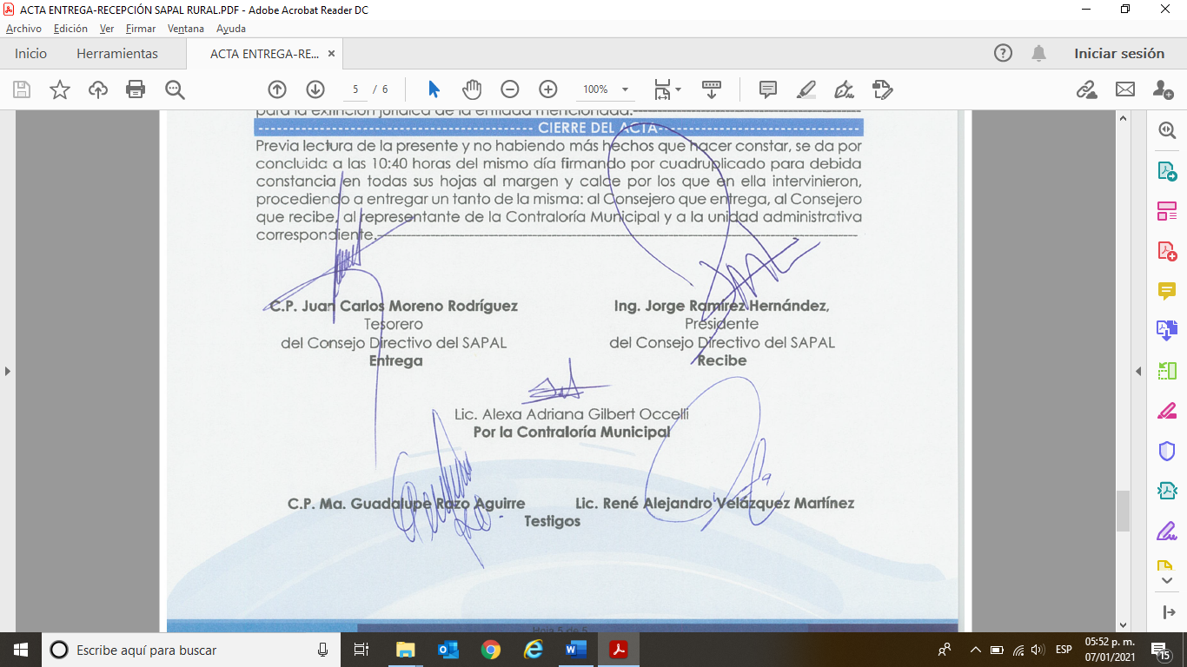

En el Anexo II.9 Resumen Situación Bancos, que forma parte del Acta de Entrega Recepción fusión SAPAL-Rural con SAPAL formalizada el 17/11/2020, se integró la siguiente:
NOTAS DE REVELACIÓN: Hechos posteriores al cierre del 31/08/2020. De la cuentas bancarias aquí referidas, con respecto del cierre contable septiembre 2020, se mantendrá el registro en Efectivo y Equivalentes (bancos), así como Resultados de Ejercicios Anteriores, en ambas partidas por el total global de 55,150,952.84, hasta en tanto se formalice el proceso de fusión con el Acta de Entrega-Recepción, con lo cual el SAPAL-Rural transferirá estos recursos monetarios al SAPAL, disminuyendo las comisiones bancarias, incrementando los intereses bancarios, ambos generados con posterioridad al 31/08/2020, adicionando el monto de 1,742,020.00 devoluciones del IVA de septiembre 2020; sumando el importe de 2,939,315.00 por devoluciones de IVA al 22 de octubre de 2020. Una vez realizada esa acción se procederá con la cancelación de las cuentas bancarias, excepto la siguiente: La número 8660540 (1) utilizada para recibir las devoluciones del IVA, permanecerá activa hasta que se concluyan los trámites de devolución IVA rural, ingresados en el SAT, dicha cuenta mantendrá un saldo mínimo de 5,000.00 para evitar el cobro de comisiones bancarias por monto inferior al requerido.

